Уфимский Государственный Авиационный Технический Университет

Кафедра ТС

Лабораторная работа №1
По курсу:
«Спутниковые и радиорелейные системы передачи»
Преобразование сигналов на ПРС

Выполнила: студентка
группы МКС-412
Акульшина Ирина
Проверил: Киселёв А.Е.

Уфа-2006
Вариант №4
Радиорелейная система КУРС-4, комплект ВН.

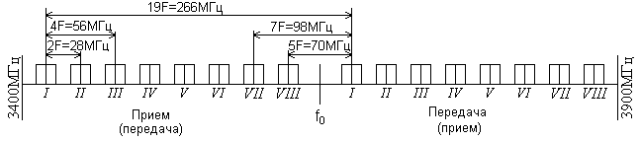
Рис.1

План распределения частот радиорелейной системы Курс-4, работающей в диапазоне 4 ГГц, приведена на рис.1. План позволит организовать восемь дуплексных широкополосных стволов по двухчастотной системе.
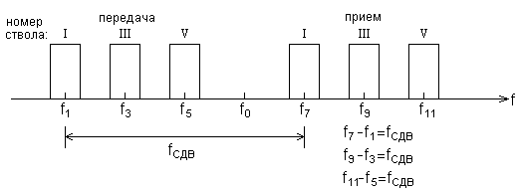

Рис.2
Рис. 2 – Полный частотный план для дуплексной РРСП. Комплект ВН

Номинальные значения частот стволов, МГц, определяются по формулам:
f_{n} = f₀ – 259 + 28 n , (1.3)
а в верхней половине диапазона f_{n}/ – по формуле:
f_{n}/ = f₀ + 7 + 28 n ,
где n = 1, 2, 3, 4, 5, 6, 7, 8;
f₀ = 3653,5 МГц для диапазона 4 ГГц;
f₁ = 3653,5 – 259 + 28 =3422,5(МГц)
f₃ = 3653,5 – 259 + 28*3=3478,5 (МГц)
f₅ = 3653,5 – 259 + 28*5 =3534,5(МГц)
f₁/ = 3653,5 + 7 + 28 =3688,5= f₇ (МГц)
f₃/ = 3653,5 + 7 + 28*3 =3744,5= f₉(МГц)
f₅/ = 3653,5 + 7 + 28*5 = 3800,5= f₁₁ (МГц)
1.Спектр сигналов на выходе приёмной антенны

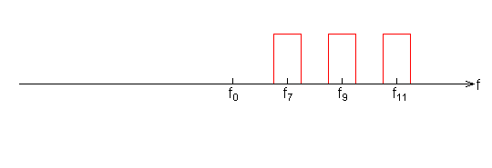
2.спектр сигналов на выходе ПФ
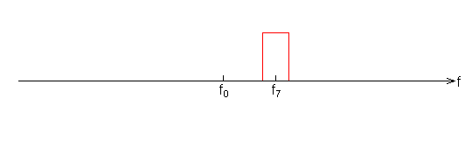
3.Спектр сигналов на выходе Гетеродина ПМ
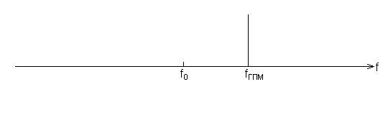
4.спектр сигнала на выходе ПЧ
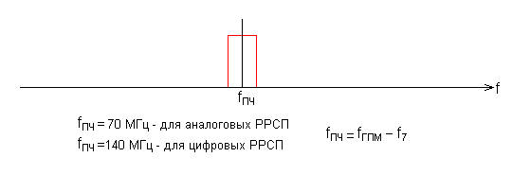

5.спектр сигнала на выходе Гетеродина ПД
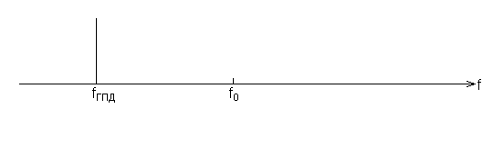
6.спектр сигнала на выходе смесителя ПД
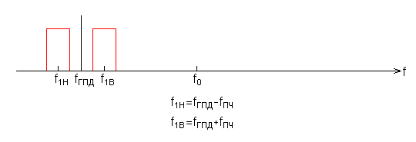
7.спектр сигнала на выходе ФБП
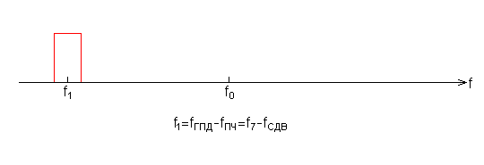
8.спектр сигнала на выходе передающей антенны
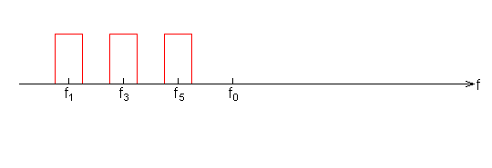

f_{СДВ} = f₇ – f₁ =266(МГц)
f_{ГПМ} = f_{ПЧ} +f₇ = 3758,5(МГц)
f_{ГПД} = f_{ПЧ} +f₁ =3492,5(МГц)
При f_{ПЧ} = 70(МГц)

